**Pengumpulan**

**Michael – 13514108**

Progress Report :

* Sebagian besar bug sudah diperbaiki
* Sudah dibuat pause menu
* Sudah ditambah page tutorial untuk control
* Sudah ditambahkan background music

Catatan :

Pekerjaan saya tidak dapat maksimal karena setelah pulang dari study tour saya harus membantu orang tua lagi di toko, selain itu juga ada kesibukan lain dan sempat sakit. Oleh karena itu, tolong dimaklumi. Terima kasih.

Screenshot :

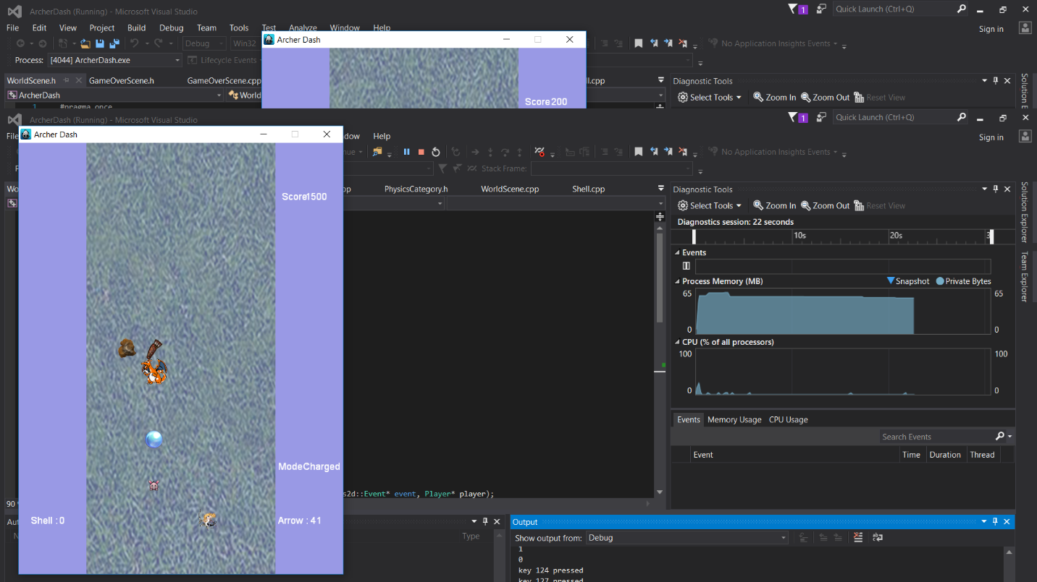

Sprite yang digunakan di game, antara lain archer, animal, monster, rock, shell, dan quiver

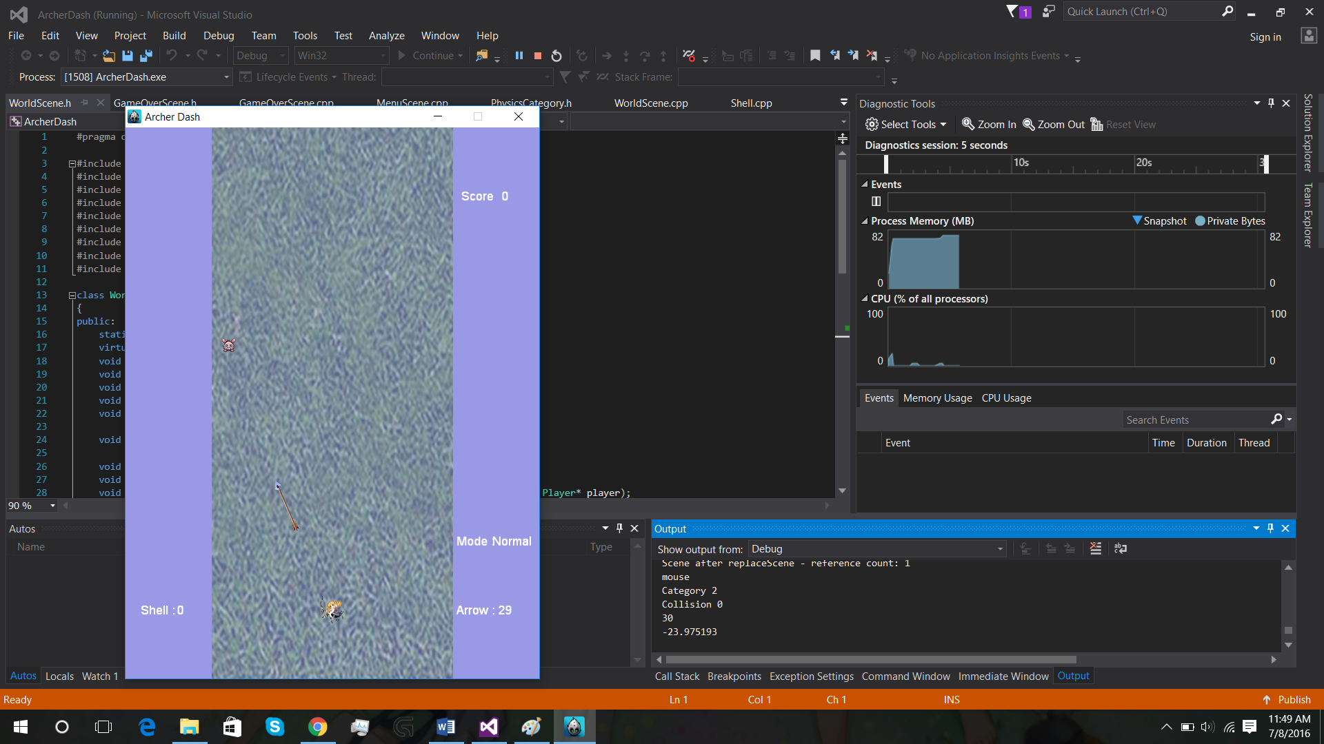

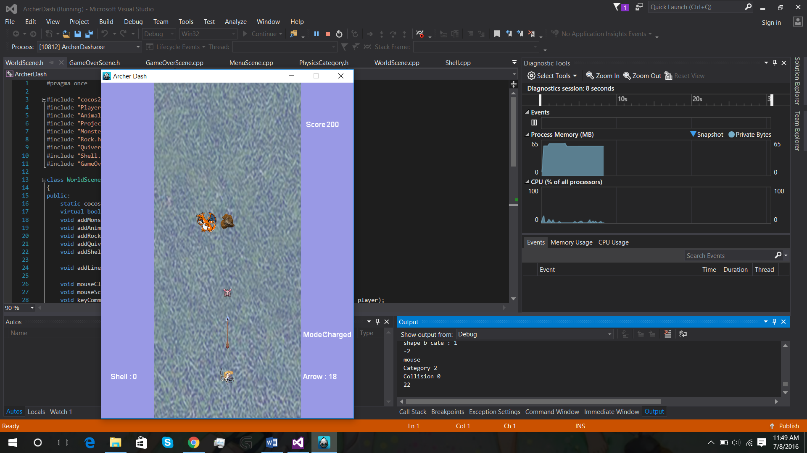

2 mode tembakan, normal dan charged

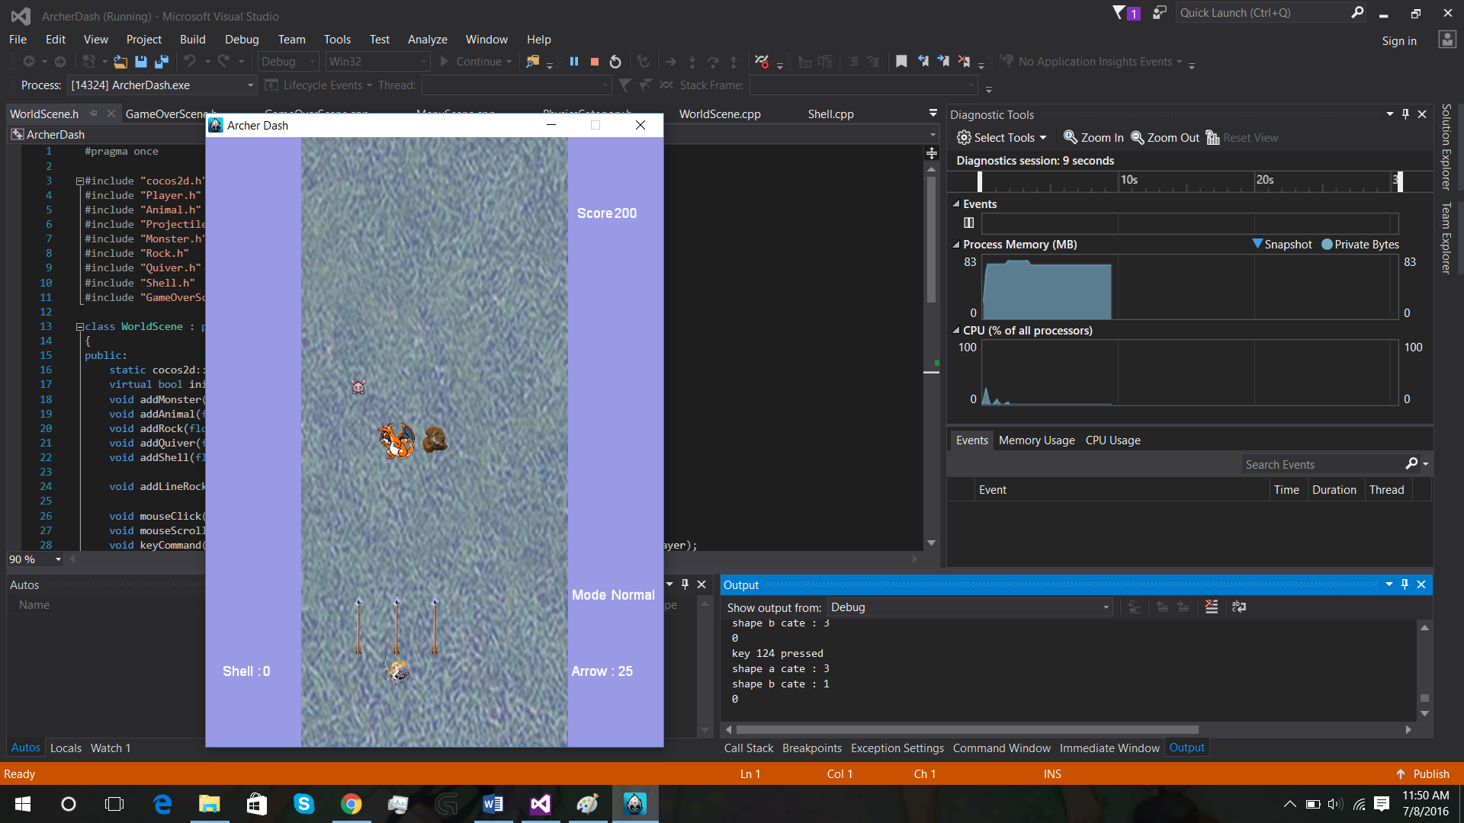

Special skill spray shot

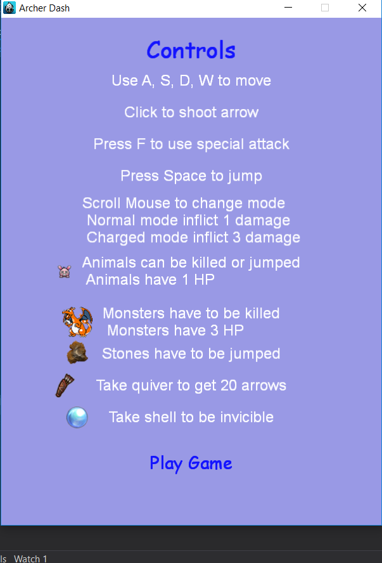

Help page untuk control